上海市虹口区2015届九年级上学期期末（一模）物理试卷及答案
(满分150分，考试时间100分钟) 2015.01
物 理 部 分
考生注意：
1．本试卷物理部分含五个大题。
2．答题时，考生务必按答题要求在答题纸规定的位置上作答，在草稿纸、本试卷上答题一律无效。
一、选择题（共16分）
下列各题均只有一个正确选项，请将正确选项的代号用2B铅笔填涂在答题纸的相应位置上，更改答案时，用橡皮擦去，重新填涂。
1．在下列各物理量中，可鉴别物质的是
A．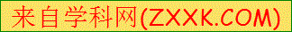质量 B．密度 C．电阻 D．电功
2．首先用实验测定大气压值的科学家是
A．牛顿 B．阿基米德 C．帕斯卡 D．托里拆利
3．额定功率约为40瓦的家用电器是
A．微波炉 B．电熨斗 C．白炽灯 D．空调
4．在图1所示的实例中，增大压强的是
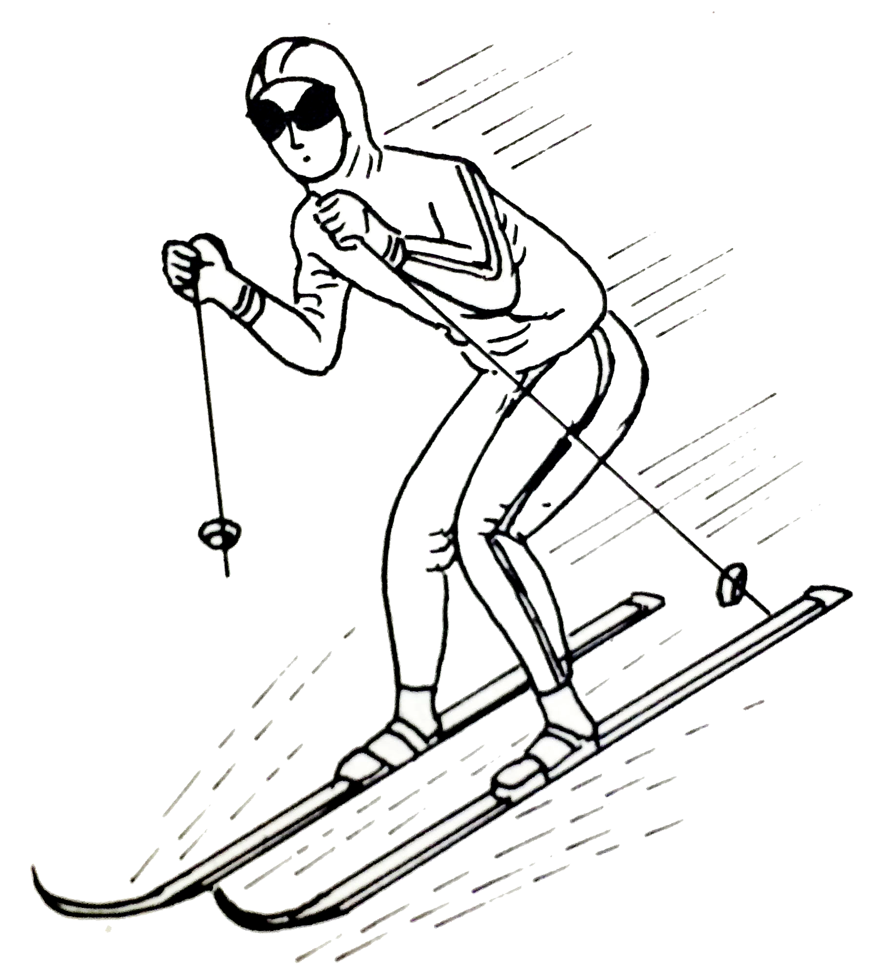
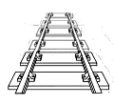
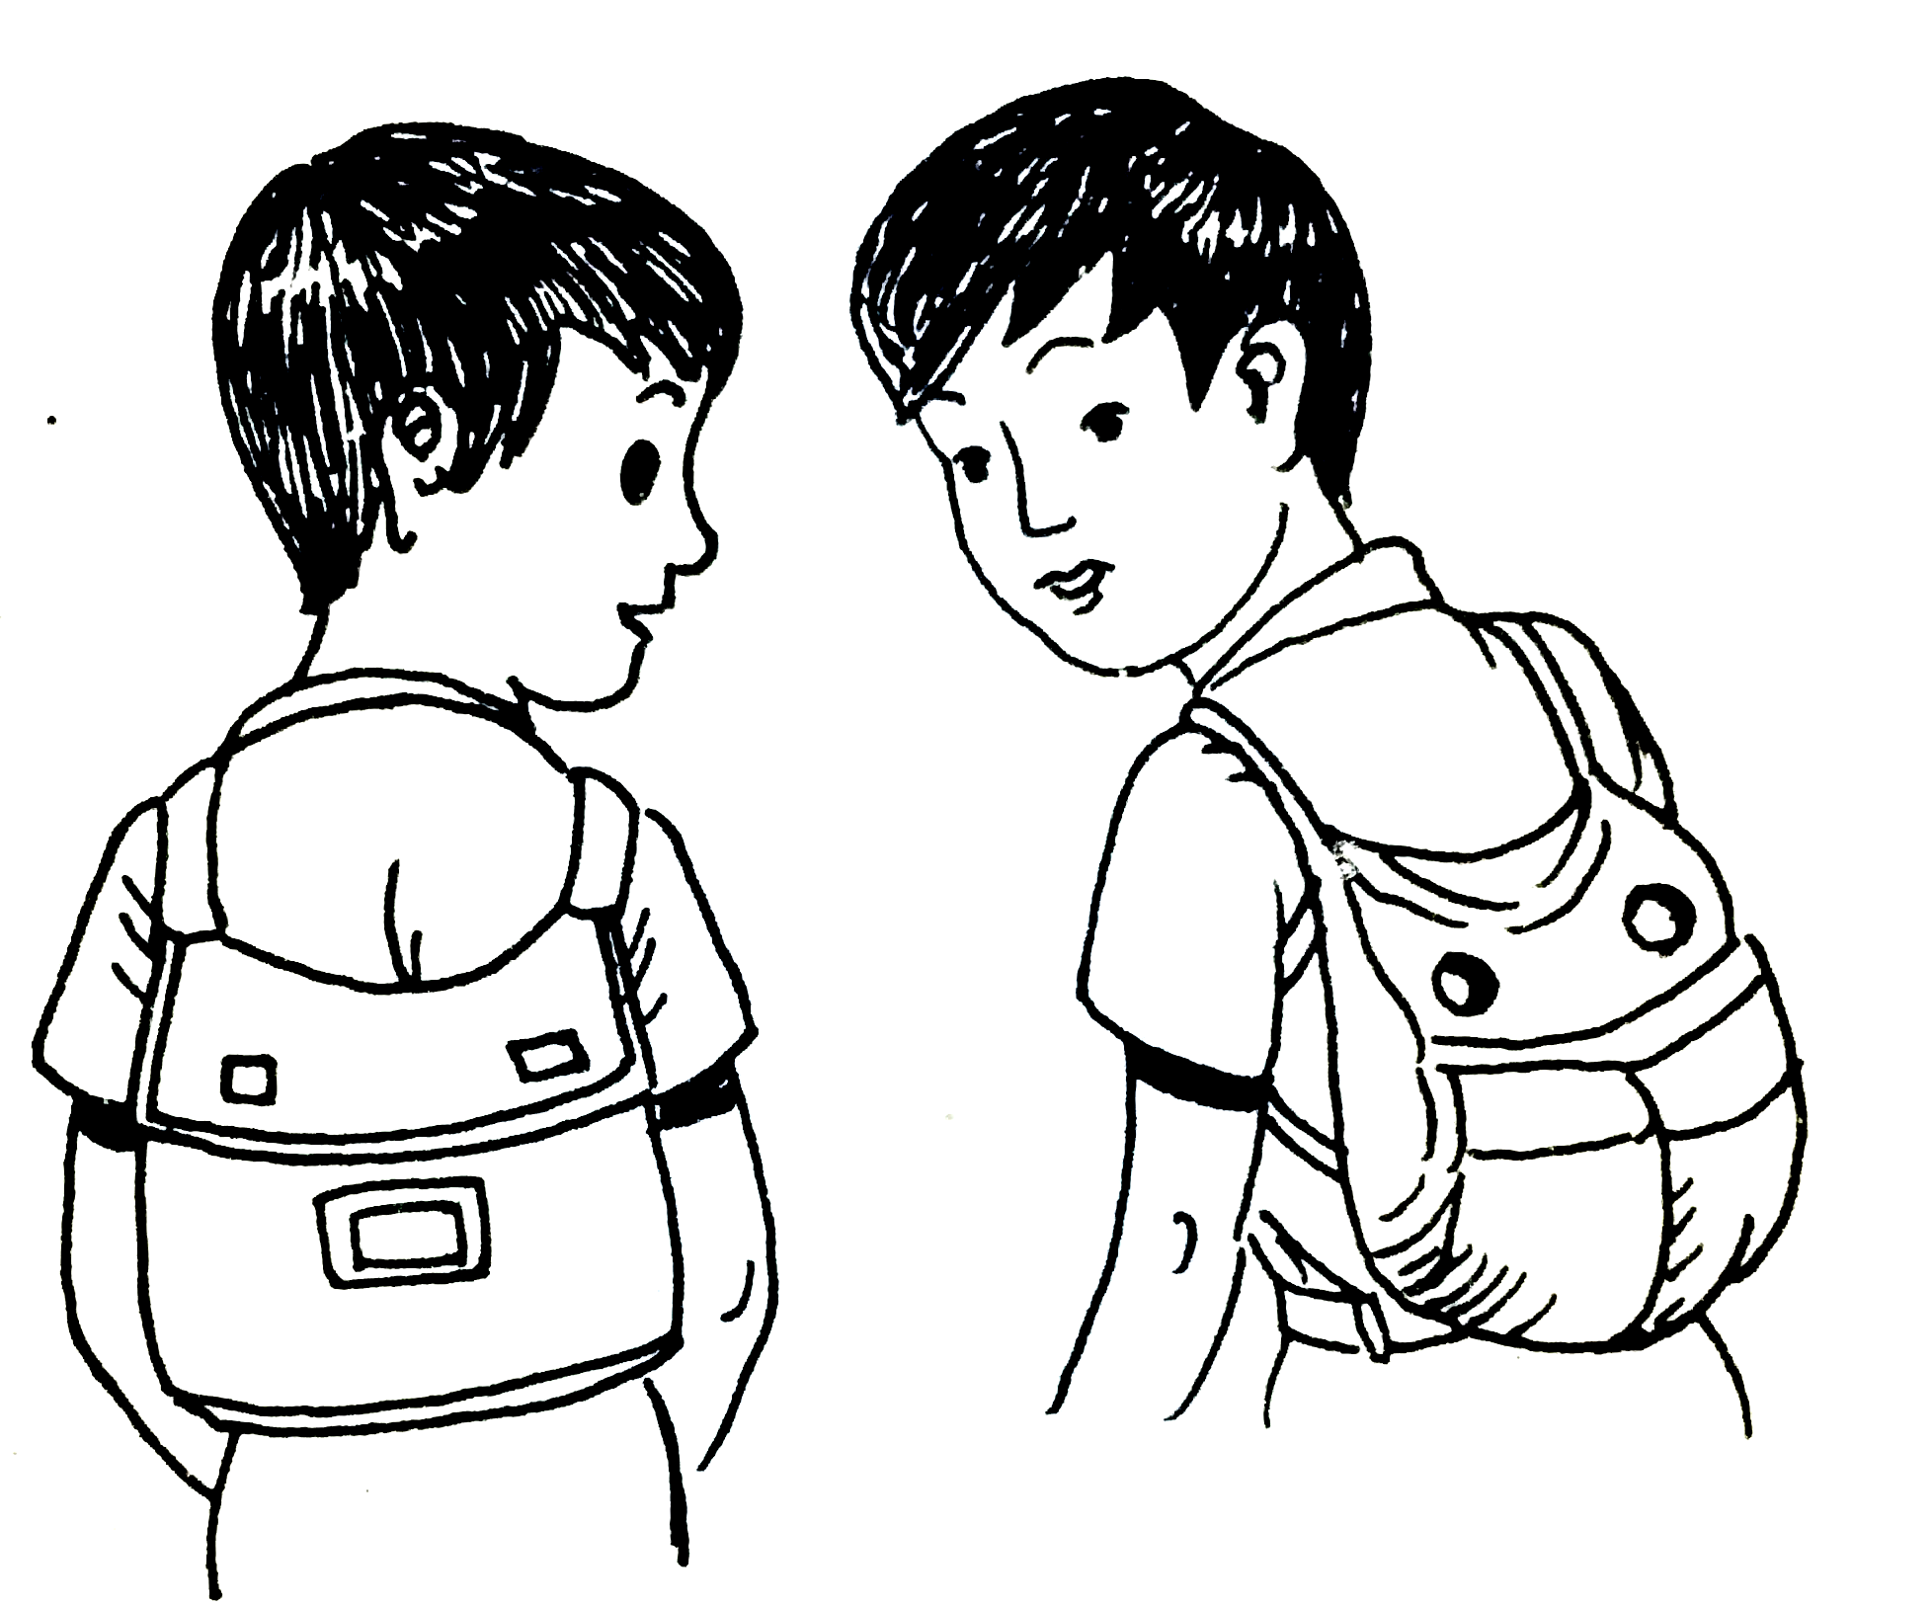
图1
A.刀刃磨得很薄
B.滑雪用的滑板
C.铁轨下铺枕木
D.书包背带加宽

5．长度相同的铜导线甲和乙，甲的横截面积大于乙的横截面积，将它们串联在电路中，若它们的电流、电压分别为I_{甲}、I_{乙}、U_{甲}、U_{乙}，则
A．I_{甲}＞I_{乙}，U_{甲}＝U_{乙} B． I_{甲}＝I_{乙}，U_{甲}＞U_{乙}
C．I_{甲}＜I_{乙}，U_{甲}＝U_{乙} D． I_{甲}＝I_{乙}，U_{甲}＜U_{乙}
6．测力计上挂一重为8牛的金属块，当金属块体积的三分之一浸入水中静止时，测力计的示数为6牛。若将金属块全部浸入水中且未碰到容器底部，测力计的示数为
A．2牛 B．4牛 C．6牛 D．8牛
7．在图2所示的电路中，电源电压不变。闭合电键S，若滑动变阻器的滑片向右移动，则
A．电流表A和A₁示数的比值变大 B．电流表A₂和A₁示数的比值变大
C．电流表A和A₂示数的比值变小 D．电流表A₂和A示数的比值变小
图2
S
P
R₂
R₁
A
A₁
A₂
图3
甲
乙

8．如图3所示，实心均匀正方体甲、乙对水平地面的压力相同。现沿竖直方向切去相同厚度，并将切去部分放置在对方剩余部分的上表面，若此时它们对地面的压强为p_{甲} 、p_{乙}，则
A．p_{甲}一定大于p_{乙} B．p_{甲}可能小于p_{乙}
C．p_{甲}一定等于p_{乙} D．p_{甲}可能等于p_{乙}
二、填空题（共26分）
请将结果填入答题纸的相应位置。
9．上海地区家庭电路的电压为________伏，电视机与空调是________连接的（选填“串联”或“并联”）；额定功率为1千瓦的空调正常工作2小时，耗电________度。
（1）
（3）
（2）
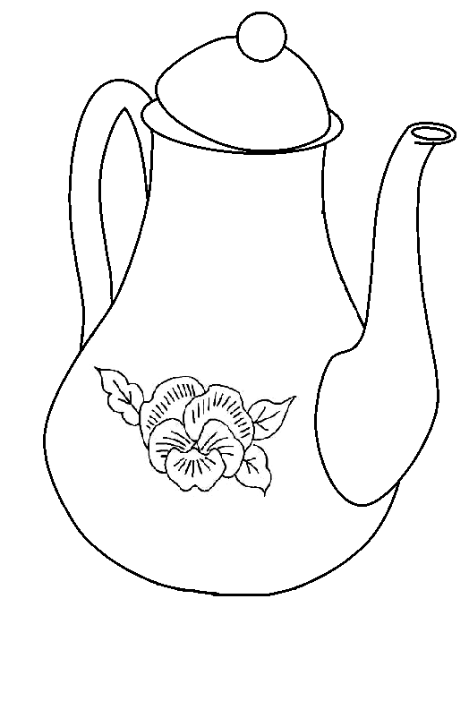
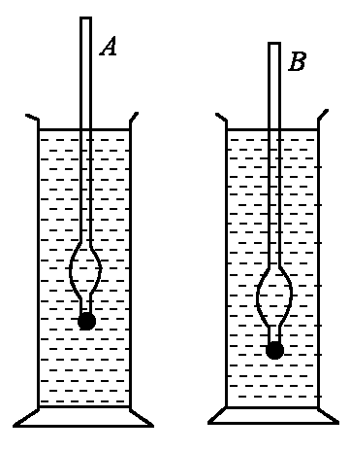
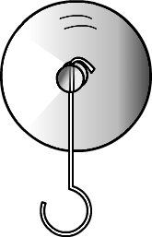
10．在图4所示的实例中，应用连通器原理的是图________；应用大气压强的是图______；应用阿基米德原理的是图________。
图4
A．茶壶 B．吸盘式挂钩 C．液体密度计
（4）
（5）
（6）

11．同一物体浸没在水中不同深度处，受到水对它的浮力是________的；高度相同、形状不同的容器装满水时，水对容器底部的压强是________的；同种物质在固态和液态时的密度一般是________的。（均选填“相同”或“不同”）
（7）
（8）
（9）
12．体积相同的实心铜球和铁球浸没在水中（ρ_{铜}＞ρ_{铁}），铜球受到的浮力________铁球受到的浮力；质量相同的实心铜球和铁球浸没在水中，铜球的体积_________铁球的体积，铜球受到的浮力________铁球受到的浮力。（均选填 “小于”、“等于”或“大于”）
（10）
（11）
（12）
13．10秒内通过某导体横截面的电荷量为6库，通过它的电流为_________安。该导体电阻为25欧，它两端的电压_________伏。若将该导体两端的电压变为10伏，它的电阻为_________欧。
（13）
（14）
（15）
14．质量为5千克、体积为2×10⁻³米³的物体，密度为_________千克/米³，当它浸没在水中时受到的浮力为_________牛，浮力与重力的合力为_________牛。
（16）
（18）
（17）
15．在图5所示的电路中，电源电压不变，电阻R₁、R₂可能出现了断路故障。
① 若在B点接入电流表，当电键S从断开到闭合时，电流表指针所在的位置不变，则故障可能是_________。[来源:学§科§网]
图5
R1
R2
S
A
B
C
（19）
② 为了确定R₁是否有故障，可选择A、B、C三点中的________点接入电流表。（写出所有可能性）
（20）
16．为了研究球形容器受到的大气压力与什么因素有关，某小组
同学用两个半球组成的球形容器进行实验，他们将A、B、C 三个容器中的空气抽出至各容器中压强相等，然后分别用仪器测出恰好将它们拉开时的力F_{A}、F _{B}、F _{C}，且F_{A}＝F _{B}＜F _{C}，如图6（a）、（b）、（c）所示。已知实验时半球的横截面积S_{A}＝S _{B}＜S _{C}，表面积S_{A}′＜S_{B}′＜S_{C}′。
图6
（a） （b） （c）
F_{A}
A
F_{A}
F_{B}
F_{B}
B
F_{C}
C
F_{C}
A
B
C

① 分析比较图6（a）和（b）可得：当球形容器内外的压强差相同时，____________。
（21）
② 分析比较图6（a）和（c）可得：___________________________________________。
（22）
三、作图题（共8分）
请将图直接画在答题纸的相应位置，作图必须使用2B铅笔。
17．在图7中，重为4牛的物体静止在水平地面上，请用力的图示法画出物体对地面的压力。
18．在图8中的○里填上适当的电表符号，使之成为正确的电路图。
19．在图9所示的电路中，有两根导线尚未连接，请用笔画线代替导线补上。补上后要求：
① 电压表测小灯两端电压；② 闭合电键S，向左端移动滑动变阻器的滑片P，小灯变亮。

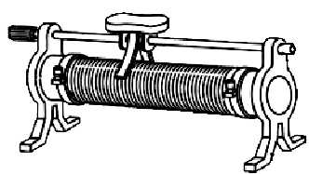
图8

L
S
R
图9

S
3 15
V
P
L
图7

四、计算题（共22分）
请将计算过程和答案写入答题纸的相应位置。
20．某导体两端电压为6伏，通过它的电流为0.8安，通电时间为10秒，求电流所做的功W。

21．如图10所示，水平地面上的轻质圆柱形容器甲、乙分别盛有质量均为m的水和酒精，甲、乙的底面积分别为S、2S。（ρ_{酒精}＝0.8×10³千克/米³）
甲 乙

图10
① 若乙容器中酒精的质量为1.6千克，求酒精的体积V_{酒精}。
② 求甲容器中0.1米深处水的压强p_{水}。
③ 将同一物体分别浸没在两液体中时，液体不溢出。若水和酒精对容器底部压强的变化量分别为Δp_{水}、Δp_{酒}，求Δp_{水}与Δp_{酒}的比值。

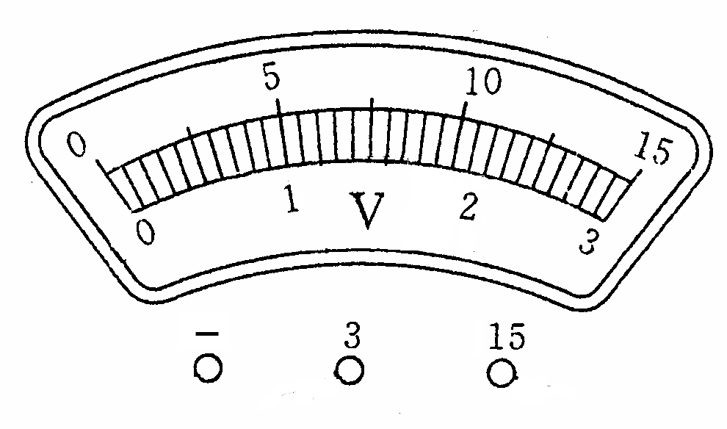
22．在图11（a）所示的电路中，R₁的阻值为10欧，滑动变阻器R₂是规格为“20Ω 2A”或“10Ω 2A”中的一个。闭合电键S，当滑动变阻器的滑片P移动到某一位置时，电路中的电流为0.3安。
图11
（a） （b）

R₁
R₂
S
P

① 求电阻R₁两端的电压U₁。[来源:学科网ZXXK]
② 求电阻R₁消耗的电功率P₁。
③ 若在R₁ 或R₂两端并联一个电压表，然后移动变阻器的滑片P至阻值最大和中点处，其中一次电压表的示数为3伏，另一次电压表的示数如图11（b）所示。请通过计算判断所用变阻器R₂的规格，并求出电源电压U。

五、实验题（共18分）
请根据要求在答题纸的相应位置作答。
23．在“测定物质的密度”的实验中，应将待测物体放在已调平衡的天平的_________盘进行测量（选填“左”或“右”），然后用量筒测出物体的_________；“用电流表、电压表测电阻”的实验原理是_________。上述两个实验都要多次测量，二者的目的是_________的（选填“相同”或“不同”）。
（1）
（2）
（3）
（4）
24．在“用电流表测电流”的实验中，必须使电流从电流表的_________接线柱流入( 选填“＋”或“－”)，所测电流不得超过它的_________。在探究并联电路中电阻的规律时，小明同学分别按图12（a）、（b）所示电路图连接电路，图12（b）中电阻R为他选择替代图12（a）中并联电阻R₁和R₂的电阻，则选择的电阻R应满足：电源_________保持不变时，电流表A₃的示数与电流表_________的示数相同（选填“A₁”或“A₂”）。
图13
（a） （b）
A₃
R
S
图12
A₂
R₁
A₁
S
R₂

（6）
（5）
（7）
（8）

[来源:Zxxk.Com]

25．某小组同学通过实验研究柱形物体浸入液体的过程中容器底部受到液体压力的增加量ΔF_{液}与哪些因素有关。如图13所示，他们将高H为0.15米、横截面积为S的圆柱体挂在测力计下，逐步改变其下表面到水面的距离h，计算出相邻两次实验中h的变化量Δh，并测得容器底部受到压力的增加量ΔF_{液}，将数据记录在表一中。然后，他们变换液体重复实验，将数据记录在表二中。
表一 液体甲
实验序号 | 1 | 2 | 3 | 4 | 5 | 6 | 7 | 8
h（米） | 0 | 0.01[] | 0.02 | 0.04 | 0.05 | 0.08 | 0.09 | 0.12
Δh（米） | 0.01 |  | 0.02 |  | 0.03 |  | 0.03
ΔF_{液}（牛） | 1.0 |  | 2.0 |  | 3.0 |  | 3.0
表二 液体乙
实验序号 | 9 | 10 | 11 | 12 | 13 | 14 | 15 | 16
h（米） | 0 | 0.01 | 0.02 | 0.04 | 0.05 | 0.08 | 0.09 | 0.10
Δh（米） | 0.01 |  | 0.02 |  | 0.03 |  | 0.01
ΔF_{液}（牛） | 0.8 |  | 1.6 |  | 2.4 |  | 0.8
① 分析比较实验序号5、6与7、8或9、10与15、16中ΔF_{液}与h的数据及相关条件，可得出的初步结论是：柱形物体浸入同种液体的过程中，Δh相同，ΔF_{液}与h_________（选填“有关”或“无关”）。

（9）
② 分析比较实验序号1～6或9～14中ΔF_{液}与Δh的数据及相关条件，可得出的初步结论是：_____________。
（10）
③ 分析比较实验序号1～6和9～14中ΔF_{液}与Δh的数据及相关条件，可得出的初步结论是：_____________。
（11）
④ 该小组同学认为柱形物体浸入液体的过程中容器底部受到液体压力的增加量ΔF_{液}除了与Δh和液体种类有关之外，可能还与其他因素有关。为进一步研究影响ΔF_{液}的因素，需添加的器材为_____________（写出所有可能性）。
（12）
器材： 圆柱体甲 高 H＝0.15米 横截面积 2S；
正方体乙 边长H＝0.15米 横截面积 S；
圆锥体丙 高 H＝0.15米 横截面积 S。

26.小张同学做“测定小灯泡的电功率”实验，现有电源（电压保持不变）、待测小灯（额定功率不小于0.8瓦）、电压表、电流表、滑动变阻器、电键及导线若干，其中待测小灯上只有所标“0.25A”（指小灯正常工作电流）字样清晰可见。他连接电路，操作规范，闭合电键，移动变阻器的滑片至小灯正常发光时，变阻器连入电路的电阻恰为最大阻值的一半，此时电压表V的示数为2.5伏。在上述实验过程中，电流表A示数的范围为0.20~0.25安。经思考后，他在电路中再连接一个电压表V′并按规范重新实验，发现电压表V′的示数从2.0伏逐渐变大、电压表V的示数则逐渐变小。
① 请写出小张将电压表V接在电路中的位置。________
（13）
② 请根据相关信息计算：滑动变阻器的最大阻值为________欧，电源电压为________伏，小灯泡的额定功率为________瓦。
（14）
（15）
（16）

物 理
题号 |  | 答案及评分标准
一、选择题  （共16分） |  | 1.B。 2.D 。 3. C。 4.A。 5. D。 6. A。 7.D。 8.A。
二、填空题  （共26分） |  | 9. （1）220； （2）并联； （3）2。  10.（4）A； （5）B； （6）C。  11.（7）相同； （8）相同； （9）不同。  12.（10）等于； （11）小于； （12）小于。  13.（13）0.6； （14）15； （15）25。  14.（16）2.5×10³； （17）19.6； （18）29.4。  15.（19）R₂断路；R₁、R₂均断路。  （20）A，B。  16.（21）半球的横截面积相同，半球受到的大气压力相同，与半球的表面积无关。  （22）当球形容器内外的压强差相同时，半球的横截面积越大，半球受到的大气压力越大。 |  | 3分  3分  3分  3分  3分  3分  2分  2分  2分  2分
三、作图题  （共8分） |  | 17.压力的大小 1 分；方向1 分；作用点 1 分。 3分  18. 仪表正确2分。 2分  19. 电压表连线正确1分；滑动变阻器连线正确2分。 3分
四、计算题  （共22分） | 20.  （4分） | W＝UIt  ＝6伏×0.8安×10秒  ＝48焦[来源:学科网ZXXK] | 2分  1分  1分
 | 21.  （9分） | ① V_{酒}＝m_{酒}/ρ_{酒}  ＝1.6千克/0.8×10³千克/米³  ＝2×10⁻³米³  ② p_{水}＝ρ_{水}gh  ＝1×10³千克/米³×9.8牛/千克×0.1米  ＝980帕  ③ △p_{水}∶△p_{酒}＝（ρ_{水}g V_{物} ）/S∶（ρ_{酒}g V_{物} ）/2S＝5∶2 | 1分  1分  1分  1分  1分  1分  3分
 | 22.  （9分） | ① U₁＝I₁ R₁＝0.3安×10欧＝3伏  ② P₁＝U₁ I ₁＝3伏×0.3安＝0.9瓦  ③ 若U₁＝3伏，则通过计算可得U₁′＝10伏不可能，U₁′＝2伏。  U_{电源}＝U₁＋U₂＝3伏＋0.5R₂×3伏/10欧  U_{电源}＝U₁′＋U₂′＝2伏＋R₂×2伏/10欧  可得：U_{电源}＝6伏，R₂＝20欧  若U₂＝3伏，则通过计算可得U₁′＝10伏不可能，U₂′＝2伏。  U_{电源}＝U₁＋U₂＝10欧×3伏/ R₂＋3伏  U_{电源}＝U₁′＋U₂′＝10欧×2伏/ 0.5R₂＋2伏  可得：U_{电源}＝6伏，R₂＝10欧 | 3分  2分  2分  2分
 | 说明：在计算中，有关单位错写、漏写，总扣 1 分。
五、实验题  （共18分） | 23.（1）左； （2）体积； （3）R＝U/ I； （4）相同。  24.（5）＋； （6）量程； （7）电压； （8）A₁。  25.  ①（9）无关。  ②（10）在柱形物浸入同种液体的过程中，ΔF_{液}与Δh成正比。  ③（11）在柱形物浸入不同液体的过程中，Δh相同时，不同的液体，ΔF_{液}不同。  ④（12）圆柱体甲、正方体乙。  26.  ①（13）滑动变阻器两端。  ②（14）20； （15）6； （16）0.875。 |  |  | 4分  4分  5分  5分

